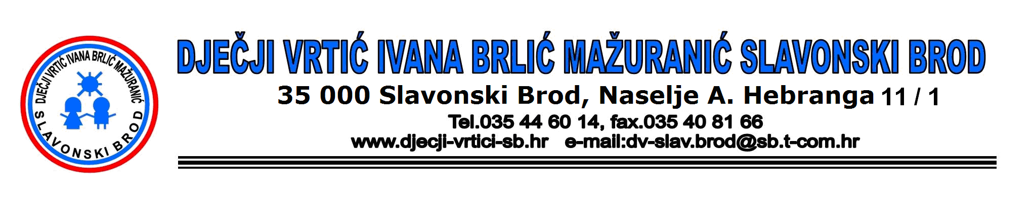

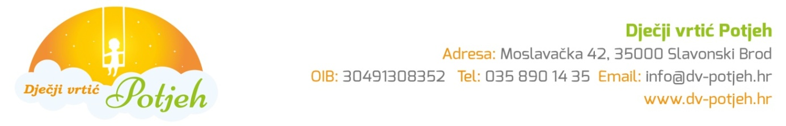
Poštovani roditelji,
Hrvatski zavod za javno zdravstvo objavio je Upute za sprječavanje i suzbijanje epidemije COVID-19 vezano uz rad predškolskih ustanova.
Upute su namijenjene za rad u ustanovama od 25. svibnja 2020.
Molimo vas da se upoznate s uputama na poveznici https://www.hzjz.hr/wp-content/uploads/2020/03/Upute_vrtici_skole.pdf.

Kako bismo mogli organizirati rad od 25. svibnja 2020. molimo vas da se prijavite na
na e mail: izjava.roditelja.covid19@gmail.com
Vaša prijava treba sadržavati sljedeće podatke:
Ime i prezime djeteta, datum rođenja i molimo vas da navedete datum od kad namjeravate koristiti usluge dječjeg vrtića.
Ovim putem Dječji vrtić Ivana Brlić Mažuranić Slavonski Brod i Dječji vrtić Potjeh vas obavještavaju o sljedećem:
- da ne dolazite u pratnji djeteta ako imate simptome respiratornih bolesti(povišena tjelesna temperatura, kašalj, poteškoće u disanju, poremećaj osjeta njuha i okusa), ako vam je izrečena mjera samoizolacije ili ako imate saznanja da ste zaraženi s COVID-19,
- da ne dovodite dijete u dječji vrtić ako dijete ima simptome respiratorne bolesti(povišena tjelesna temperatura, kašalj, poteškoće u disanju, poremećaj osjeta njuha i okusa), ako ima izrečenu mjeru samoizolacije ili ako je dijete zaraženo s COVID-19

Prijave se zaprimaju do petka 22. svibnja u 12 h.
S poštovanjem,
Dječji vrtić Ivana Brlić Mažuranić Slavonski Brod i Dječji vrtić Potjeh.

